Приложение
Информационная справка ДОУ № 402 Советского района
по проведенным мероприятиям в рамках Года родных языков и народного единства за август 2021 года
1.Количество мероприятий
ДОУ | Всего воспитанников в ДОУ | Всего мероприятий  (количество) | Количество участников (чел.) | Доля от общего количества детей (%)
МАДОУ “Детский сад № 402” | 410 | 3 | 364 | 78 88,8 %

2.Информация о мероприятиях
ДОУ | Наименование мероприятия | Количество участников | Краткая информация о мероприятии
МАДОУ 402
МАДОУ 402 | Беседа «Красная книга»  Рисование «Лекарственные растения» | 152 | Познакомить воспитанников с Красной книгой. Расширить представления детей о Красной книге, конкретизировать знания о том, как люди заботятся о животных и растениях, как охраняют природу (создают заповедники, заказники)
МАДОУ 402 | «Игры народов Поволжья» | 109 | Знакомство детей с играми народов Поволжья, развитие ловкости, координационных способностей, выносливости, смекалки; воспитание толерантности, интереса к культуре других народов; доброту и взаимовыручку в команде
МАДОУ 402 | День флага РФ | 103 | Познакомить и историей Российского флага, познакомить с символическим значением флага России, воспитывать любовь и уважение к своей Родине, гордость за свою страну, свой народ, закрепить знания цветов государственного флага России, воспитывать патриотические чувства

«Красная книга», Рисование «Лекарственные растения»
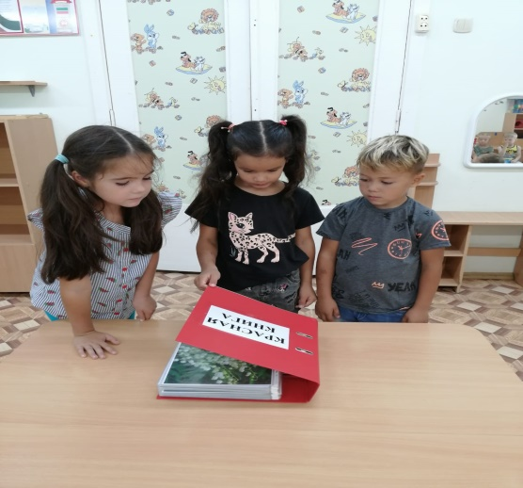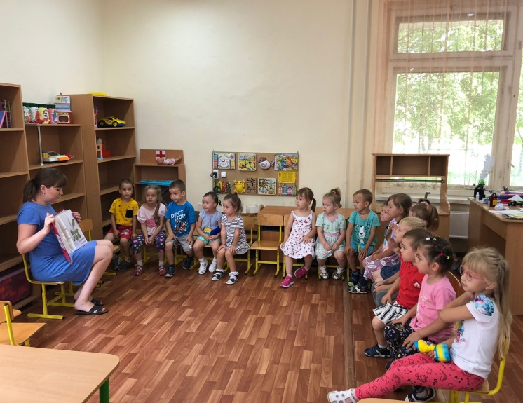

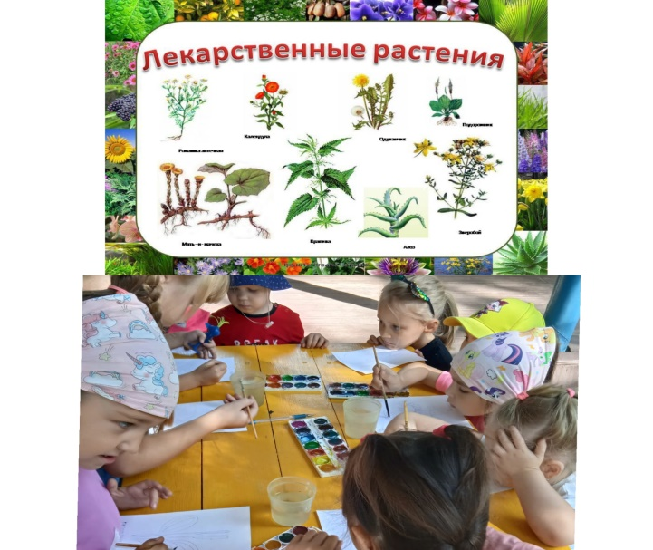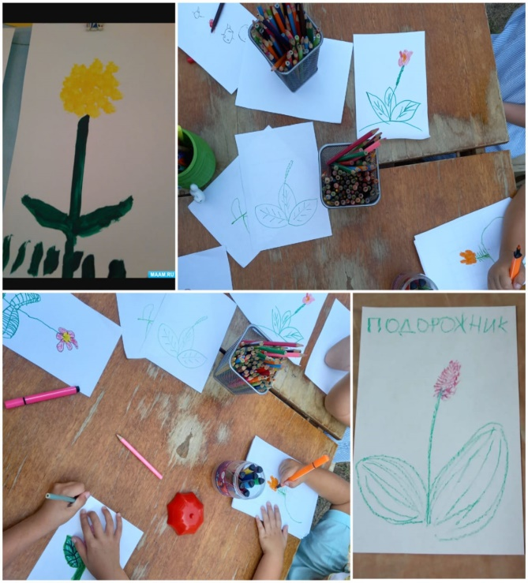

« «Игры народов Поволжья»
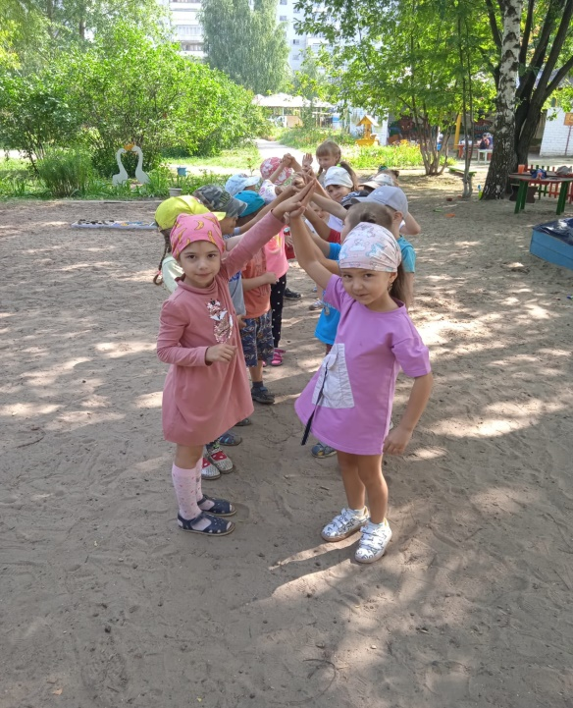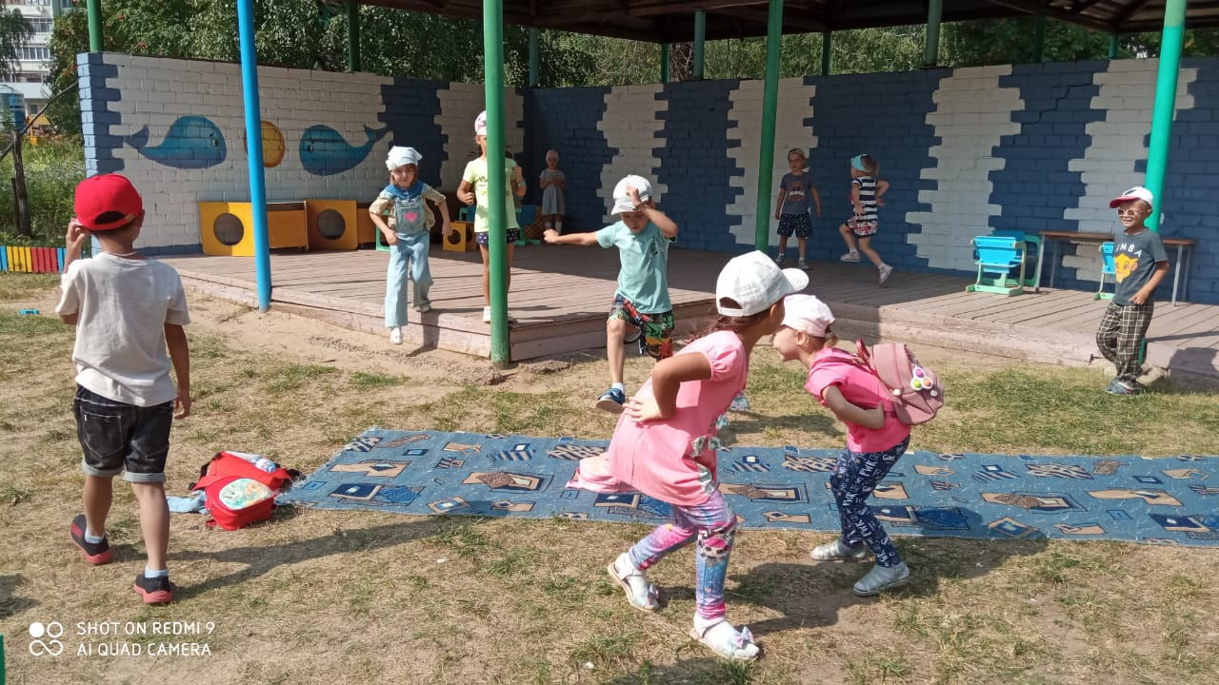

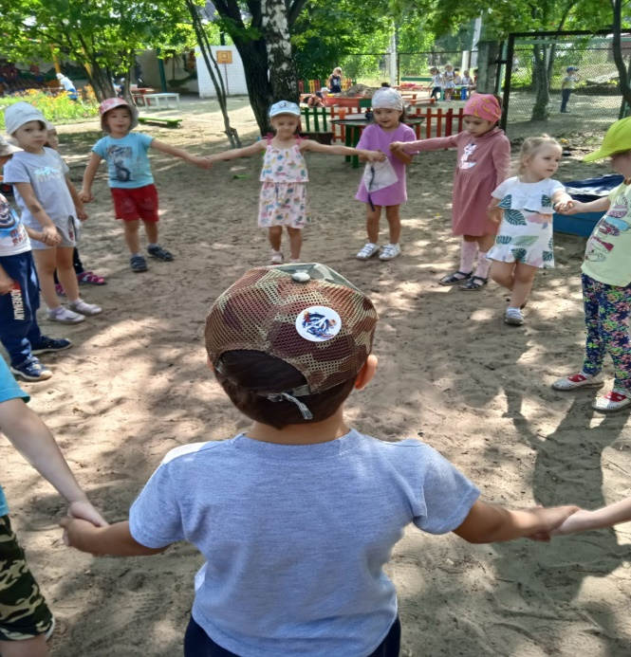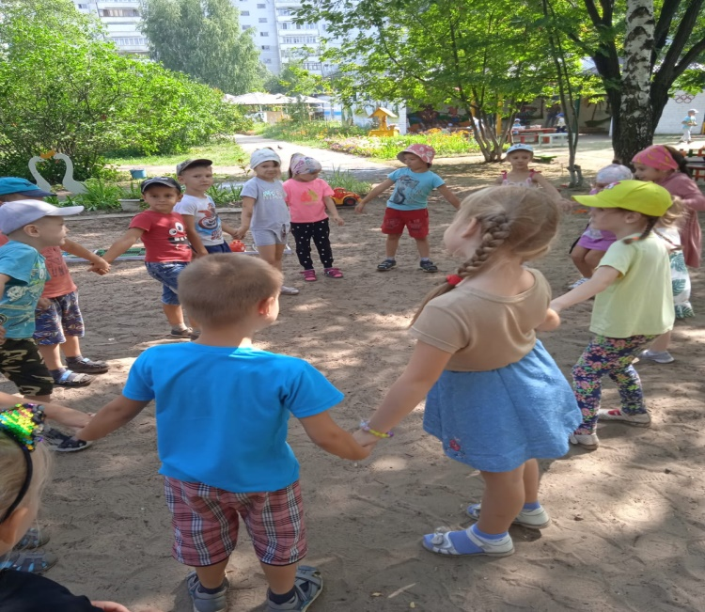
«День флага России»
